**Warszawa, 14.06.24**

**Informacja Prasowa**

**Krem pod oczy, przeciw zmarszczkom, cieniom i obrzękom, antyoksydacyjny**

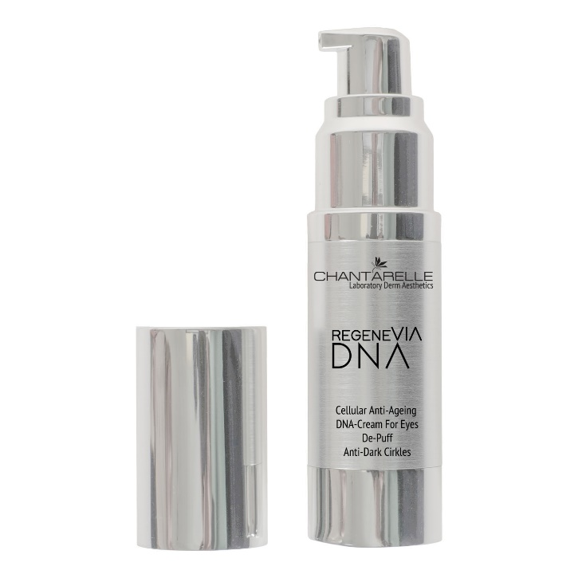

**Cena:** 245,00zł; **Pojemność:** 15ml

**Innowacyjny krem pod oczy przeciw zmarszczkom, cieniom i obrzękom. Stymuluje komórki do aktywności i odnowy, działa rewitalizująco i przeciwstarzeniowo. Inspirowany najnowszymi odkryciami epigenetyki.**

**Opis:** Stymuluje komórki do aktywności i odnowy, dzięki czemu działa rewitalizująco i przeciwstarzeniowo. Wzmacnia jędrność i elastyczność skóry. Regeneruje barierę skórną, wygładza teksturę i nawilża. Zwiększa ochronę przed dalszymi uszkodzeniami oksydacyjnymi, degradacją kolagenu i spadkiem nawilżenia. Neutralizuje wolne rodniki i zwalcza skutki ich działania. Oczyszcza komórki z toksyn, przywraca równy koloryt i odmłodzony blask. Zwalcza skumulowane oznaki starzenia i fotostarzenia skóry spowodowanego wiekiem, wolnymi rodnikami, zanieczyszczeniem środowiska.

**Zalecenia i wskazania**

* zmarszczki wokół oczu, „pazurki”, ciemne kręgi i obrzęki
* skóra dojrzała, nieelastyczna, z brakiem jędrności
* objawy starzenia i fotostarzenia, z przebarwieniami i plamami

**Efekty działania**

* wygładzenie zmarszczek i linii wokół oczu
* rozjaśnienie ciemnych kręgów
* redukcja obrzęków
* stymulacja komórek do aktywności i odnowy
* wzmocnienie jędrności i elastyczności skóry
* ochrona przed uszkodzeniami oksydacyjnymi

**Najważniejsze składniki aktywne**

**✓ Ephemer™** – efemeralne komórki algowe o najwyższej koncentracji antyoksydantów i składników odżywczych. Stymulują metabolizm energetyczny i odnowę na poziomie mitochondriów oraz wydłużają życie komórek poprzez pobudzenie syntezy enzymów “długowieczności” – SIRT1.

**✓ Kompleks Syn-Eye** zawiera prokolagenowy tripeptyd Palmitoyl Tripeptide-5, nawilżający ultra niskocząsteczkowy kwas hialuronowy HA (350-550 kD), przeciwpodrażnieniowy Panthenol i ekstrakt z mikroalgi Dunaliella Salina o działaniu energetyzującym i ochronnym na poziomie mitochondriów. Efektem jest wygładzona skóra, ze zredukowanymi zmarszczkami, o młodszym wyglądzie. Działanie potwierdzone w badaniach in vitro i testach klinicznych.

✓ Składniki aktywne uzupełniają bogate formuły morskie detoksykujące, nawilżające i witalizujące – nawilżający **kolagen morski** o potrójnej helisie**, hydrolizowana elastyna, glikogen, wyciągi z 5 gatunków alg morskich** Spirulina, Ascophyllum Nodosum, Laminaria Digitata, Fucus Vesiculosus i Nori, które są źródłem cennych składników detoksykujących, dotleniających, nawilżających i rewitalizujących.

**Więcej informacji znajdziesz na:**

<https://chantarelle.pl/sklep/krem-pod-oczy-przeciw-zmarszczkom-cieniom-i-obrzekom-antyoksydacyjny-d/>